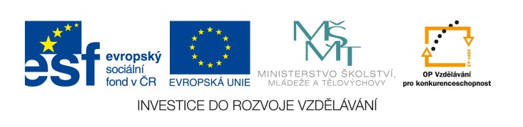

EU IV-2, M9-36, Helena Lochmanová

Název: 36. Využití povrchu válce v
přírodě ,objem hranolu v praxi.
Cíl: Slovní úlohy.
Čas: 15 - 20 minut.
Pomůcky: Psací a rýsovací pomůcky.

Popis aktivity:Žáci řeší příklady dle zadání.

- Kolem 150 stromků o průměru kmínku 2 cm, bylo dáno pletivo na ochranu před zvěří. Pletivo bylo stáčeno tak, aby bylo všude vzdáleno od kmínku 9 centimetrů. Kolik běžných metrů pletiva bylo třeba? (Řešení: 94,2m pletiva)

Nákres a zápis:

Výpočet:

Odpověď:

- Kolik m³ písku je třeba na vysypání 1,5m široké cesty kolem obdélníkového záhonu o rozměrech 8 metrů a 14 metrů, je-li vrstva písku 6 cm vysoká? (Řešení: 4,5m³)

Nákres a zápis.

Výpočet S a V písku:

Odpověď:

